**actionbar.xml**

액션바 틀을 만들어 놓고 Activity마다 텍스트를 변경하여 사용하였습니다.

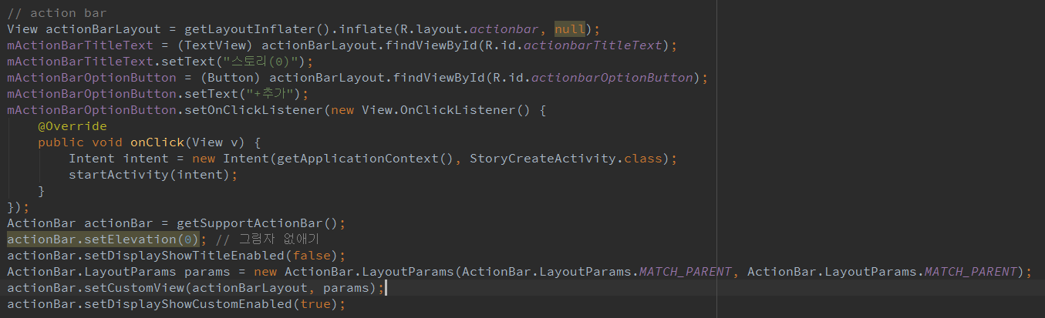

**StoryListActivity.java**

검색 EditText에 addTextChangedListener를 달아서 텍스트가 바뀔 때마다 제목, 메모에서 내용을 찾는 이벤트를 주려고 했습니다.

월 별로 나누는 리스트 뷰 안에 아이템이 들어있는 리스트 뷰 를 두어서 구현하려고 했습니다.

커스텀리스트뷰는 StoreListItemAdapter를 이용하여서 데이터를 넣어 구현하려고 했습니다.

삭제는 리스트아이템을 꾹 누르면 뜨는 부가 메뉴로 삭제를 하면 data arraylist에서 remove시키려고 했습니다.

**StoryCreateActivity.java**

이미지 부분에 이미지 넣기 전에 카메라이미지 버튼을 둬서 그 버튼을 누르면 CameraActivity로 이동하게 했습니다.

CameraActivity에서 완료버튼을 누르거나 종료 버튼을 누를 때에 둘 다 이 StoryCreateActivity로 오기 때문에 Boolean 변수로 알아보게 하였고, 완료일 때는 사진 개수를 판별하여 카메라이미지버튼을 지우고 사진을 채우게 하였습니다. 이미지들이 Horizontal 스크롤이 되게 하고 싶었으나 아직 구현하지는 못하였습니다. 여기서는 Bitmap을 사용하였으나 예전의 프로젝트에서 Bitmap보다 Glide라는 라이브러리가 메모리를 Bitmap보다 훨씬 조금 사용하는 것을 확인해서 Glide를 더 선호합니다. (시간이 부족하여 구현하지는 못하였습니다.)

Create와 List를 보여줄 때 값을 저장해야 하는데 제가 전에 사용했던 방법은 서버와 같이 있어서 서버에 데이터를 보낸 후 필요할 때마다 받아와서 썼었는데, 여기서 서버 없이 하려니까 데이터 저장 방법을 고민하다가 arraylist를 JSON으로 풀어서 GlobalData로 StoryItemInfo에 저장하려고 했는데 아직 구현하지는 못하였습니다.

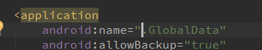

Menifests에 이렇게 지정한 후

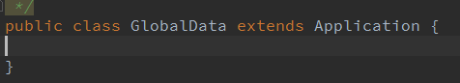

GlobalData클래스를 만들어 주면 프로젝트 어디에서든지 데이터를 사용할 수 있기 때문입니다.

**CameraActivity.java**

촬영 버튼을 누를 때마다 data를 배열에 저장해놓고 사진 개수를 count한 뒤 완료 옆에 숫자로 표시하게 했습니다.

완료 버튼을 누른 후 StoryCreateActivity로 넘어갈 때 static변수로 data를 사용한 뒤 초기화 시키려고 했습니다.

노트북이 심각하게 느리고 말을 듣지 않은지 꽤 되어서 사실 과제를 받았을 당시에도 고민이 많았지만 그래도 해보자 해서 시작했습니다. 제가 생각해도 보여드리기 죄송한 결과물이지만 생각이라도 열심히 적어서 보냅니다.